Психопрофилактическое занятие с детьми средней, старшей и подготовительной групп

«Путешествие на Голубую звезду»

Педагог-психолог: Шпилевая Ирина Евгеньевна

Цель: использование оборудования сенсорной комнаты для нормализации эмоционально-волевой сферы дошкольников.

Задачи:
- закрепление знаний детей по теме «Космос»;
- развитие позитивного общения и навыков взаимодействий детей друг с другом;
- профилактика психофизических и эмоциональных нагрузок;
- активизация различных функций центральной нервной системы за счет обогащенной мультисенсорной среды;
- стимулирование воображения;
- облегчение состояния тервожности;
- развитие тактильных и зрительных анализаторов;
- достижение эффекта релаксации.

Блок деятельности: психопрофилактическое занятие «Путешествие на Голубую звезду» состоит из нескольких этапов.
Первый этап - создание настроя на совместную работу, «вхождение в образ»:
- снятие волнения, напряжения, создание обстановки непринужденности и комфорта - упражнение «Приветствие».
Второй этап - рассказывание сказки или истории, проигрывание фрагментов, их анализ, сопоставление с реальной жизнью:
- активизация участников, развитие внимания, умения работать по схеме, мелкой моторики – упражнение «Ремонт ракеты»;
- развитие умения передавать свои ощущения в словесной форме, стимуляция анализаторов подошв ног, профилактика плоскостопия, ориентация в собственном теле, осознание границ своего тела, самомассаж - упражнение «Собираемся в полет» (сенсорная дорожка), «Скафандр»;
- развитие координации движений, навыков пересчета в обратном порядке, волевых качеств – «Ракета-взлёт»;
- закрепление знаний о солнечной системе, формирование представлений о космосе с помощью видеоматериала – «Космос»;
- расслабление, снижение мышечных зажимов - «Ракета-посадка»;
- создание бодрого настроения, развитие мимики и пантомимики, разминка, ориентация в собственном теле - игра «Дружелюбные звездочки»;
- развитие тактильных и зрительных анализаторов, сенсорного восприятия (цвет, свойства: мягкий-жесткий, теплый-холодный), улучшение настроения, развитие навыков взаимодействия в парах, закрепление понятий дружелюбие и доброта - упражнение «Улыбка солнышка»;
- развитие восприятия (цвет, форма) воображения - упражнение «Хрустальный водопад» с подсветкой и рыбками.
- закрепление знаний о планете Земля, о Родине, релаксация-визуализация – упражнение «На Родину – на Землю!».
Третий этап - подведение итогов занятия, обобщение приобретенного опыта, «выход из сказки».
Подведение итогов занятия:
Что понравилось? Что не понравилось? Какими впечатлениями вы бы хотели поделиться? Что запомнилось больше всего.

I. ВХОЖДЕНИЕ В ОБРАЗ
Психолог: Здравствуйте дорогие ребята. Сегодня мы с вами отправимся в космическое путешествие – мы полетим на Голубую Звезду. Но прежде чем нам отправиться, давайте мы поприветствуем друг друга улыбками, чтоб наше настроение было замечательным, тогда и все путешествие будет таким же, и конечно же похлопаем в ладоши и с таким позитивным настроением мы начнем наше занятие.
II.ОСНОВНОЙ ЭТАП
Психолог: Ребята, представляете, мы собрались лететь в космос, а я совсем забыла на чем же люди летают в космос, может вы мне поможете? (на ракете).
Упражнение «Ремонт ракеты»
Точно на ракете, как я могла забыть, так вот и мы тоже полетим в космос на ракете, но сначала ее нужно смастерить. На столах у стены лежат цветные палочки, нужно быстро выложить из них ракету по схеме, которая изображена на экране (на экране схема ракеты – дети выкладывают картинку).
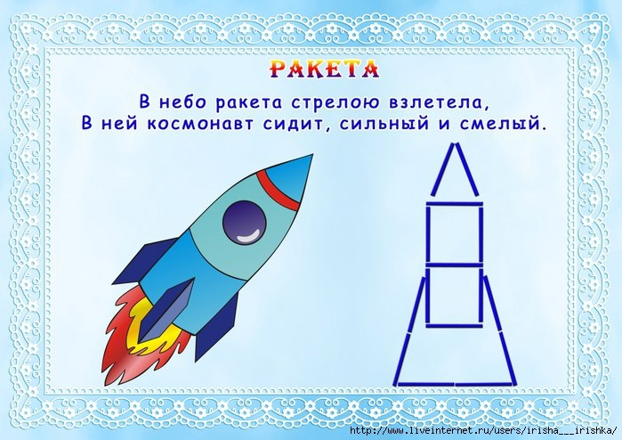
Упражнение «Скафандр»
Теперь наденем скафандры: плотно наденем скафандр на левую ножку, теперь на правую, теперь наденем его на туловище, на левую руку, затем на правую руку, застегнем замок, теперь надеваем шлем, закручиваем его, давайте проверим не пропускает ли воздух: ш-ш-ш-ш (дети имитируют одевание). Отлично ничего нигде не пропускает пора отправляться.
Упражнение «Собираемся в полет»
Молодцы ребята, теперь у нас есть ракета и мы можем отправляться в путь, но для того чтоб взобраться в ракету нам с вами необходимо сначала подняться по трапу – двигаться нужно медленно и осторожно (дети проходят по сенсорной дорожке - трубочки, музыка - 1 космос).
Упражнение «Ракета - взлёт»
А теперь нам нужно встать тесным кругом. Обняв друг друга за талию, присесть на корточки и начинаем отсчет: 5, 4, 3, 2, 1, 0, поехали! И наша ракета медленно начинает подниматься вверх (дети медленно поднимаются на носочки и вытягивают руки вверх). А теперь мы с вами возьмем штурвалы (дети расцепляются, поворачиваются лицом к экрану, имитируют управление) вдох - выдох (3 раза). Крепко - крепко сожмите в кулачках штурвалы и сильно надавите ножками на педали. Держитесь! Молодцы!
Упражнение «Космос»
Посмотрите в иллюминатор (на экране видео космоса с 1), мы с вами движемся по орбите солнечной системы. В центре находится горячее желтое солнышко, а теперь мы летим мимо нашей прекрасной планеты земля (на экране видео космоса 2), мы движемся по млечному пути и достигаем голубой звезды.
Упражнение «Ракета – посадка»
Нам необходимо посадить ракету. Поэтому отпустите штурвалы и педали… Вдох - выдох… Почувствуйте, как приятная тяжесть растекается по телу. Корабль приземляется. Нам становится легко. Вдох – выдох (3 раза). Мы почти не чувствуем своего тела, оно легкое, невесомое (дети кружатся и приземляются в зоне релакса, выключается свет и проектор, музыка 2 космос).
Упражнение «Дружелюбные звездочки»
Ребята посмотрите на верх: что это? (включен зеркальный шар). Звезды вокруг нас. Давайте с ними подружимся: потянемся лучиком правой руки, лучиком левой руки, лучиком правой ноги, лучиком левой ноги. Смотрите звездочки нам улыбаются, давайте и мы широко улыбнемся им в ответ (включается проектор в режиме моргания).
Упражнение «Улыбка солнышка»
Пока мы здоровались со звездочками, мы не заметили, как приблизились к солнышку, которое греет голубую звезду (включается модуль «Солнышко»). Ребята какое это солнышко (цветное, теплое, мягкое)?
Правильно, а еще оно волшебное – это солнышко умеет улучшать настроение. Как вы думаете, как оно это делает (греет, гладит)? Подходите к нему парами, прячьтесь под мягкими и разноцветными лучами лицом друг к другу и держась за руки, посмотрите наверх и улыбнитесь, солнышко улыбнется вам в ответ (все участники улыбаются солнышку).
Упражнение «Хрустальный водопад»
Ребята, мы продолжаем изучать Голубую звезду, посмотрите, что это такое (подходим к пузырьковой колонне, дети отвечают)? Это голубой хрустальный водопад, а живут в нем озорные жители голубой звезды – рыбки-чудесинки. А как вы считаете почему их так прозвали (дети отвечают)? Верно ребята, они умеют творить чудеса – например они могут превратить свой голубой хрустальный водопад в зеленый или красный. Но их нужно попросить об этом так, как просит настоящий космонавт. А как вы думаете, какой должна быть просьба настоящего космонавта (дети отвечают)? Прежде всего вежливой. Давайте хором дружно скажем «Рыбки-чудесинки, пожалуйста почудесте!» (переключается свет в пузырьковой колонне) Смотрите рыбки услышали нашу просьбу. Какими цветами светится их водопад (дети перечисляют цвета). Ребята а что еще интересного происходит в этих водопадах (дети отвечают). Верно дворец наполнен пузырьками. Какие они (круглые, цветные, летящие)?
Упражнение «На Родину – на Землю!»
Ребята, наше путешествие подходит к концу и нам уже пора возвращаться на нашу родную планету. Как она называется (Земля)? Правильно, нам пора возвращаться на Землю. Мы возьмем с собой все то, чем сегодня поделилась с нами Голубая Звезда: гостеприимство, доброту, радость, теплоту и чистоту. Мы поделимся ими с людьми на своей планете.
(Звучит музыка цвета сумерек) - Займите удобное положение на ковре, закройте глазки, представьте, как вы поднимаетесь по трапу на ракету, садитесь в удобное кресло, пристегиваетесь и расслабляетесь – за нас летит автопилот: а мы улетаем с Голубой звезды. Мы летим в космосе. Голубая звезда становится маленькой звездочкой, ярко светящей нам в просторах космоса. Мы почти не чувствуем своего тела, оно легкое, невесомое. Мы видим Землю. Медленно опускаемся на нее. Наше тело становится сильным. И мы полной грудью вдыхаем и выдыхаем чистый и слегка прохладный воздух. Откройте глазки, потянитесь. Нам осталось спуститься по трапу (дети проходят по сенсорной дорожке).
II.ПОДВЕДЕНИЕ ИТОГОВ ЗАНЯТИЯ
Рефлексия
На этом наше занятие подошло к концу. Давайте мы с вами вспомним куда мы летали? Что вам понравилось больше всего (дети высказываются)?
До новых встреч ребята!

